宣教的楷模 永远的恩师
追忆王永信牧师对欧洲宣教的深切负担

张路加牧师
《播种者国际宣教》远东事工部主任 /《欧洲校园事工》伙伴宣教士

1月4号上午9时许，大使命中心的创办人和荣誉会长，也是《欧洲校园事工》（ECM）属灵顾问的王永信牧师，在他居住的简易活动房中，打完了在地上美好的仗，安息在了主的怀中。一位主的忠仆良牧，一个时代的属灵伟人，跑完了他93年的路程，却为我们留下了极其佳美的脚踪，和太多难忘的记忆！
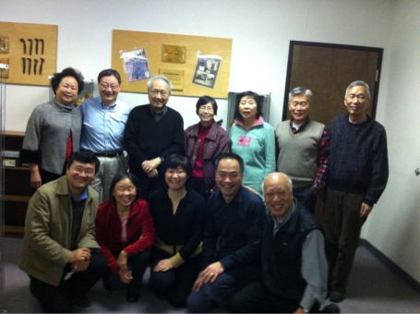
犹记得2014年的初春，《欧洲校园事工》假湾区的大使命中心办公室召开年度董事会，当时的ECM已经成立了近十个年头，开展的事工主要还是针对德东地区的校园福音工作。前面该如何发展，才能更上层楼？ECM事工异象的厘清也到了关键的时刻。那次的会议，大使命不但慷慨地出借会议场地、提供许多后勤的方便给我们，王永信牧师和陈惠文会长更是在董事会召开前亲自莅临，给予许多属灵指导并鼓励打气。当董事会借此向王牧师请教，到底ECM当如何前行时，王牧师几乎不假思索地提出了事工发展的三个方向：1. 从团契到教会 2. 从德国到欧洲 3.注重培养当地的传道工人。该发展方向在及后的董事会讨论中被广为认同，并化为了非常清晰的《欧洲校园事工》的异象和使命。可以说这是王牧师对《欧洲校园事工》的重要的贡献，也是他老人家对ECM同工们发自肺腑的殷殷期许和深切嘱托！

其实，更早之前，王牧师已经对在欧洲的华人福音事工关注有加。早自50年代，王牧师即前往欧洲大陆布道，他从神领受的清楚异向“你要为本国之民大发热心”的异象，也是在瑞典的小树林中而得。八十年代末，当东欧各国发生剧变时，王牧师又敏锐地捕捉到这一历史机遇，率先带领和鼓励同工们进入东欧布道及建立教会。在他将近九十高龄之际，又开始身先士卒地推动了欧洲的罗姆人事工的开展。可以说，王牧师一生的侍奉中，欧洲始终占据着一个极其重要的位置。

据《欧洲校园事工》的创办人范大胜长老夫妇回忆，有一次他们夫妇开车按图索骥去到大使命中心，向王牧师分享ECM的异象，王牧师一听就非常兴奋，大力支持，并鼓励他们多多跟众教会去分享。临别时还特意准备了一张支票，交到范长老夫妇的手上，作为对ECM事工的支持，让范长老夫妇深觉温暖，感动不已，王牧师对后进的鼓励真诚而实在，给范长老他们留下了难以磨灭的印象。之后，每次《欧洲校园事工》的同工们有机会见到王牧师，他总是对这个事工关怀有加，经常询问事工的进展情况。

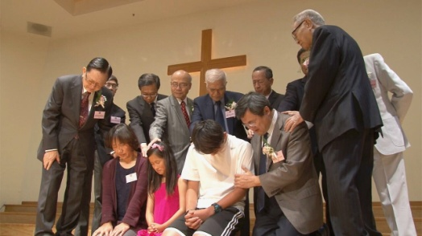
去年六月底，在大使命中心光荣结束的感恩大会上，王牧师及大使命中心的全体董事们，特别为我们全家决定前往德国，正式作为《欧洲校园事工》的伙伴宣教士在那里开始长宣，再次当众按手祝福。犹记得我那时对王牧师说，我们众同工都一直记着您当年对我们的三点嘱咐：从团契到教会，从德国到欧洲，培养当地传道人；王牧师立即接口说：“路加，我还要加上一条：从华人到万邦！我们宣教的心一定要宽，眼中不能只有华人，主的心是要万民归向他啊！”那一刻，我深被震撼：是啊，这才是真正的合神心意的宣教啊！

如今，一位时代工人已经睡了，但是他的嘱托，他向我们发出的肺腑之言和淳淳叮咛，却仍然是那样的清晰可闻，并将持续地向我们后进们说话！

《环球华人宣教学期刊》 第52期 2018年4月号

